Deep_learning_HW2_Report

林若瑜_0853420

Problem_1:

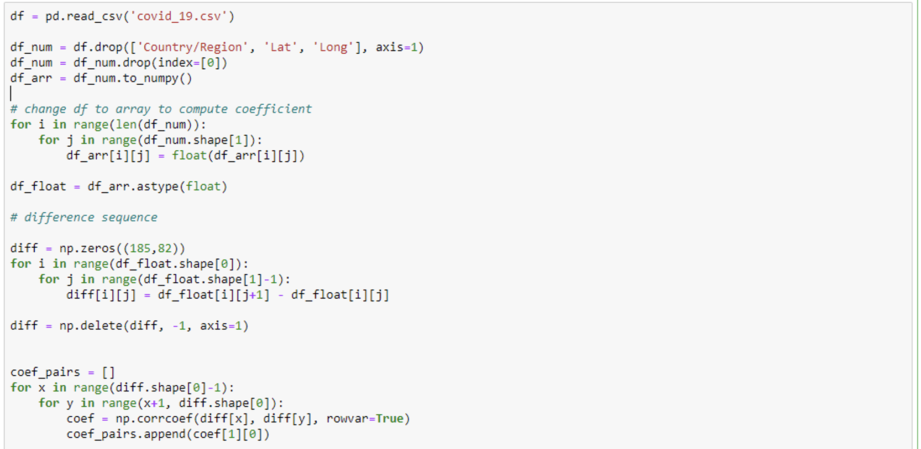

讀入文件，並計算前一天減後一天的相減值當作新的資料屬性。

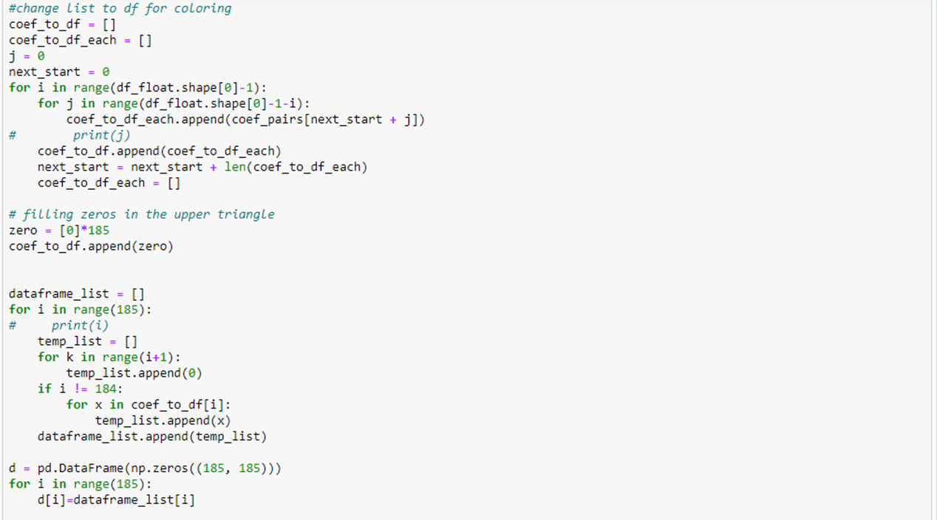

計算兩個國家之間的相似值，並將結果化成表格，上色表示相似程度高低。

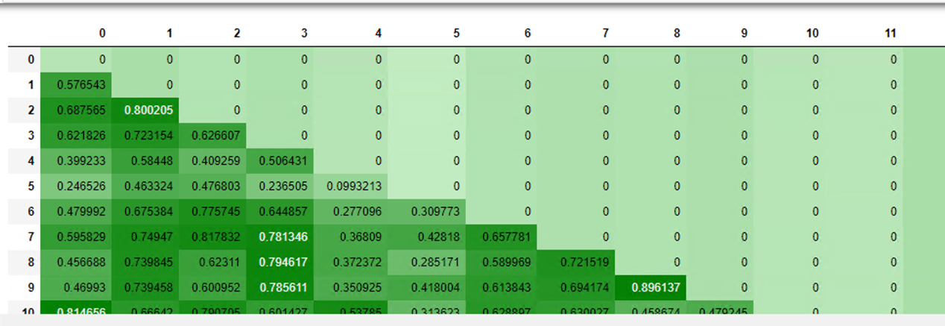

上圖為依據相似度高低畫出來的相似度圖。因為畫面太大只截了上半部分。

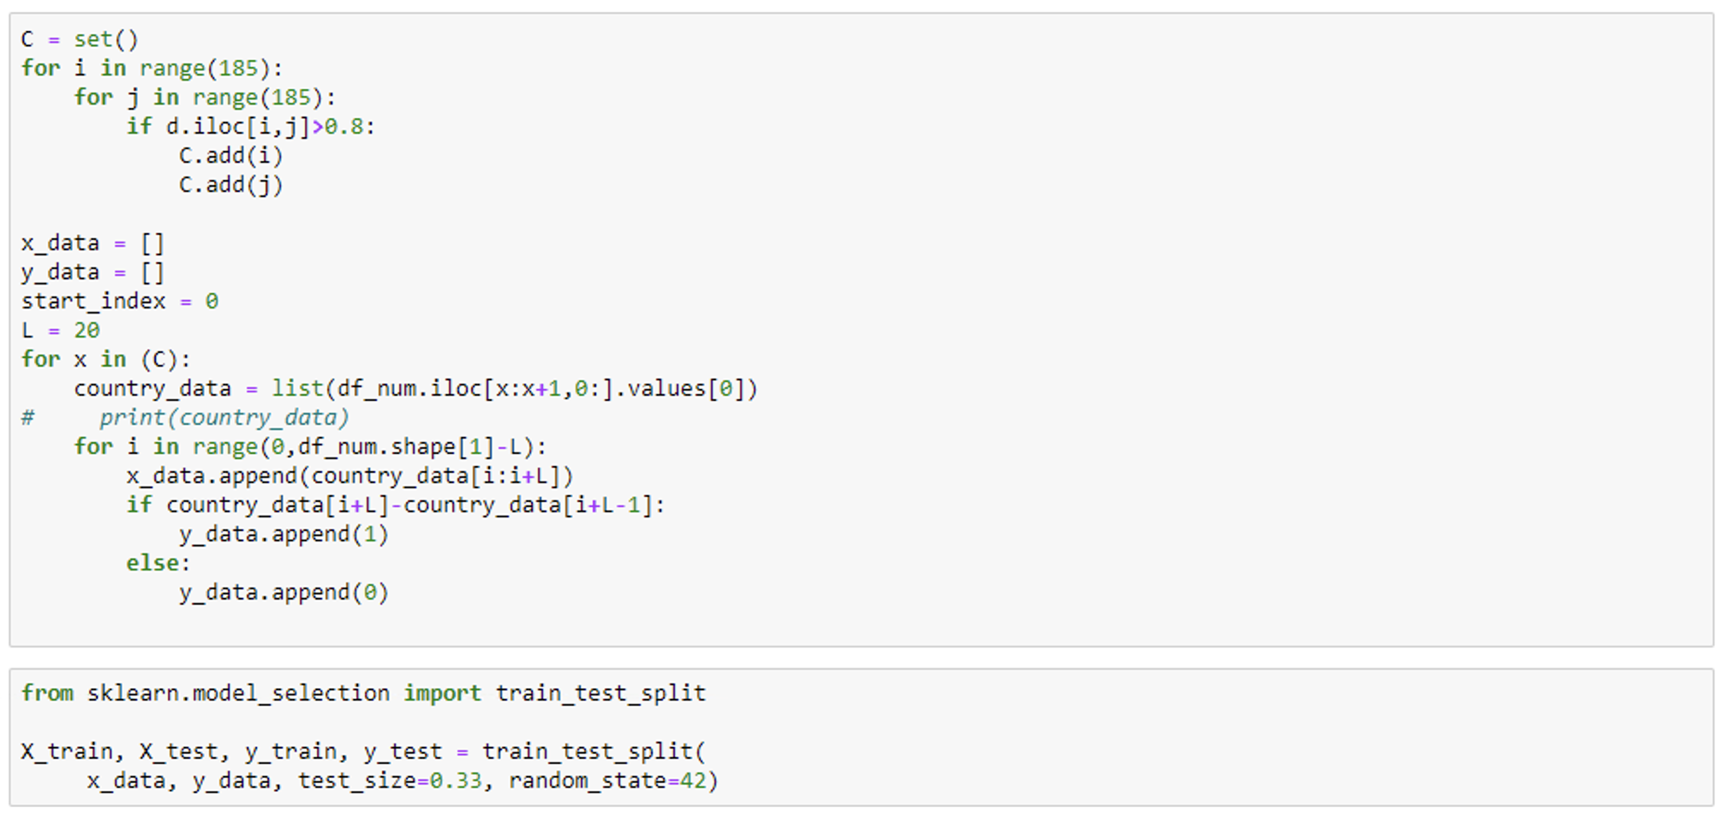

透過相似度找到相似度高的國家，分別加入最終使用的資料集，設定interval天數，並以0.67, 0.33比例切分train, test資料集。

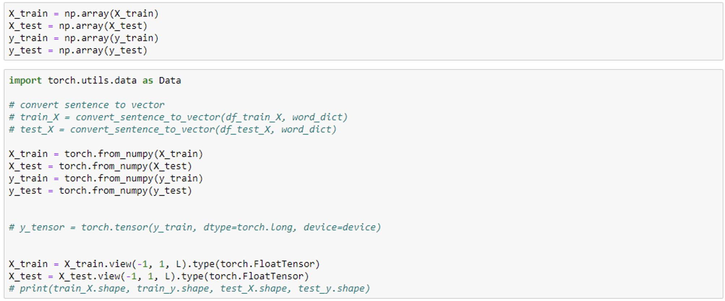

將切分好的x, y train, x, y test轉換為可以輸入模型的格式。

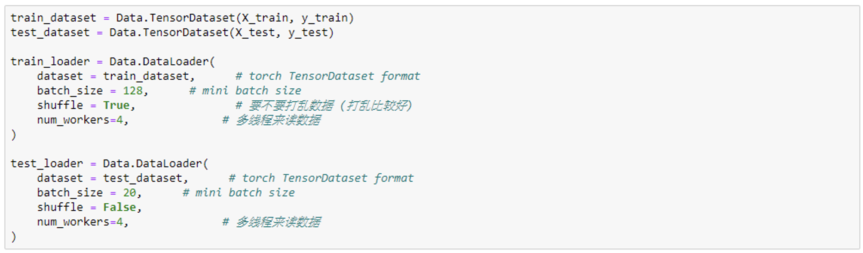

將train, test加入loader當中，設定batch size, 是否打亂資料輸入順序。

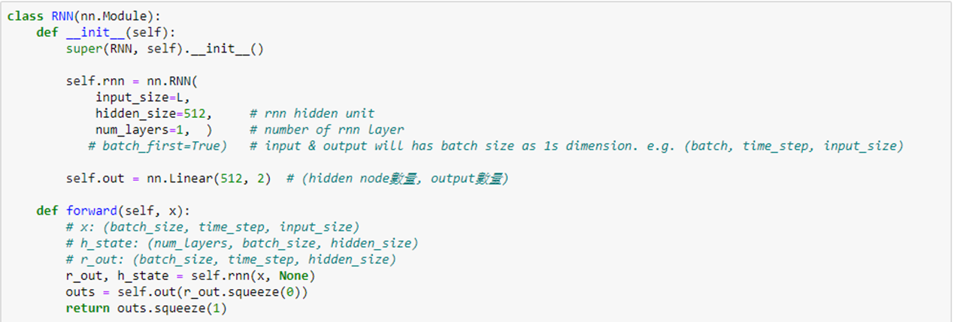

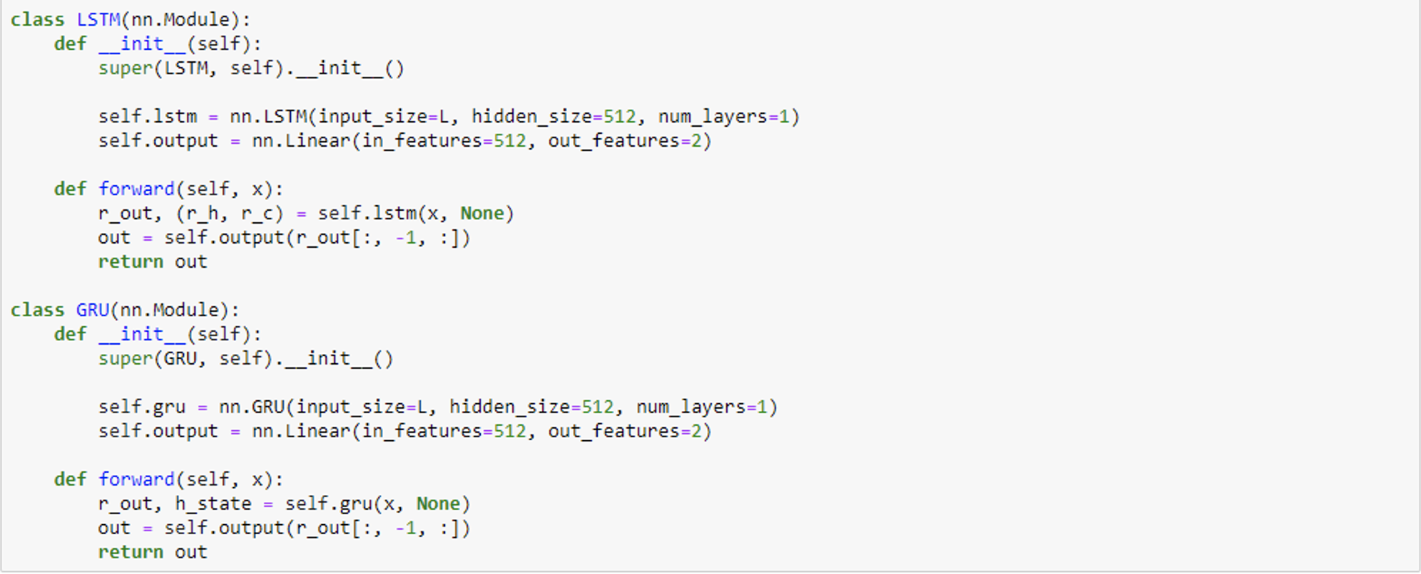

建立RNN, LSTM, GRU模型。

當interval = 20, batch size = 128, hidden size = 256, layer = 1, epoch = 100時，

GRU結果：

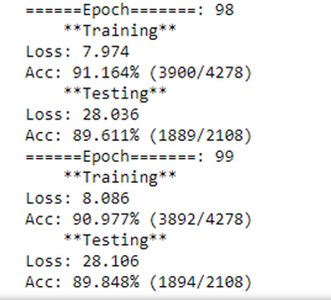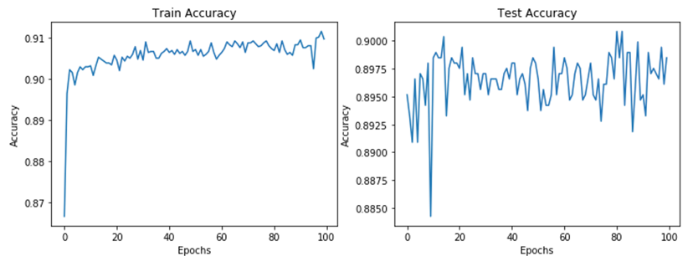

RNN結果：

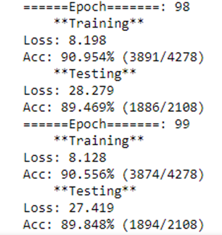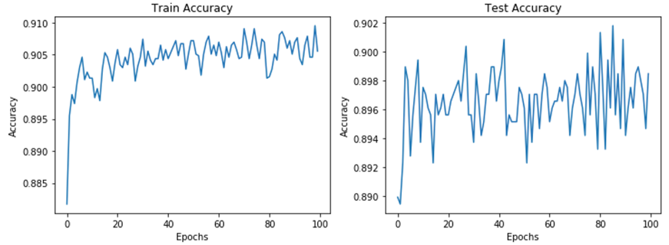

LSTM結果：

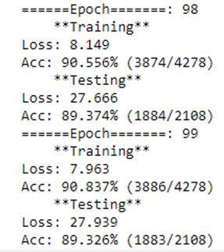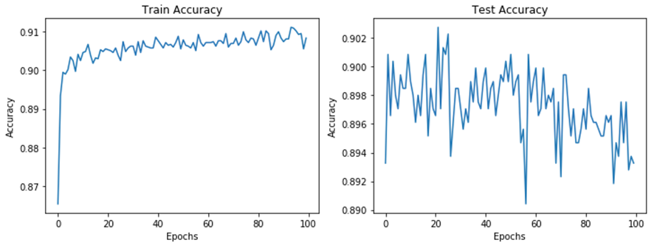

當interval = 14, batch size = 128, hidden size = 256, layer = 2, epoch = 100時，

GRU結果：

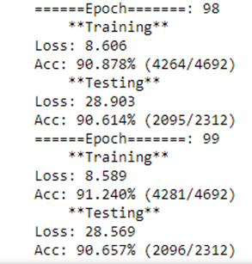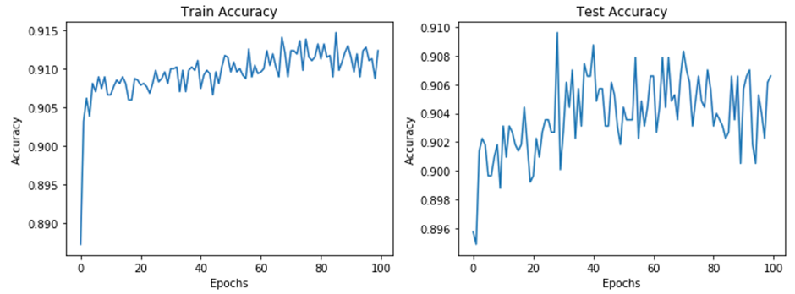

RNN結果：

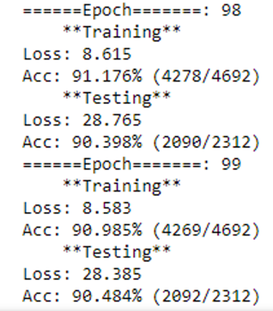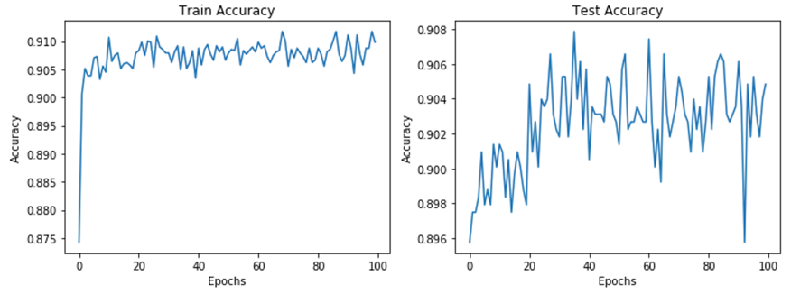

LSTM結果：

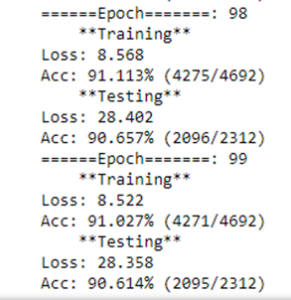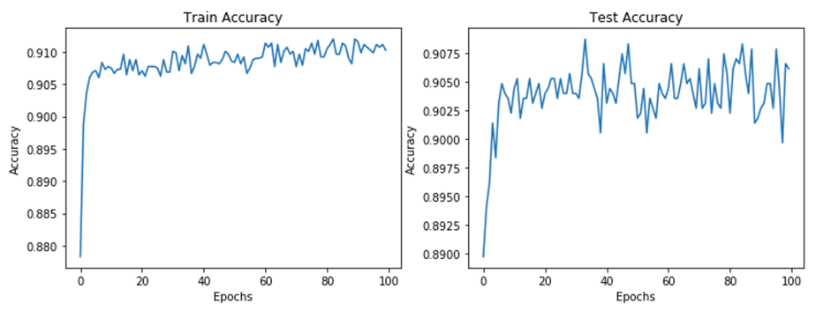

當interval = 30, batch size = 128, hidden size = 256, layer = 1, epoch = 100時，

GRU結果：

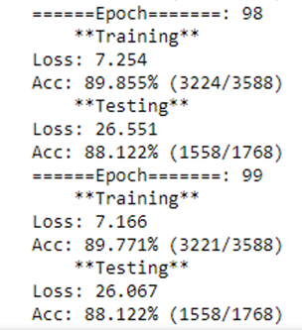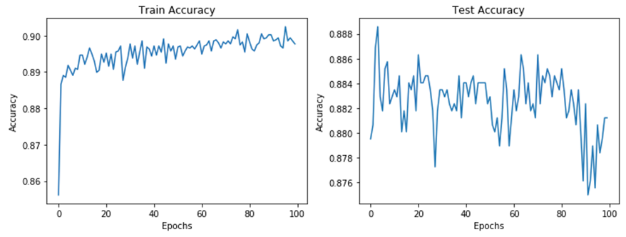

RNN結果：

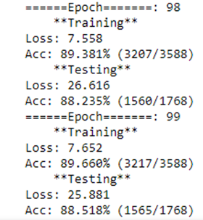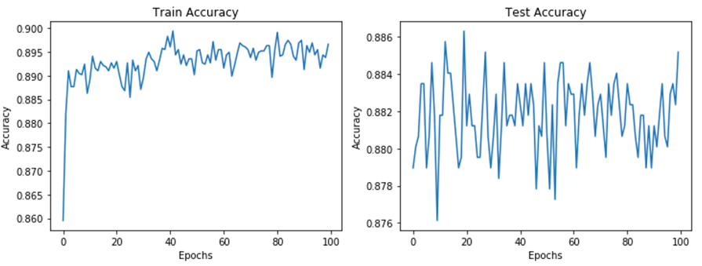

LSTM結果：

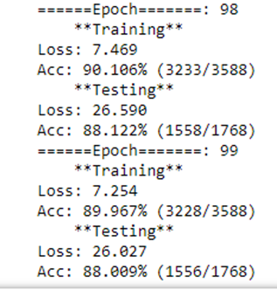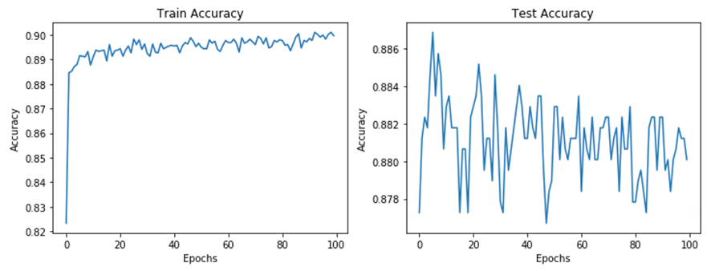

畫地圖：

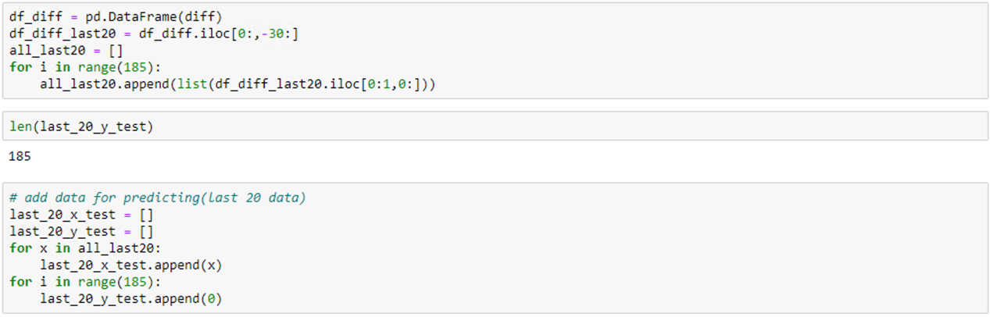

將每個過家的最後20天存成一個新的資料集，只預測不更新參數。

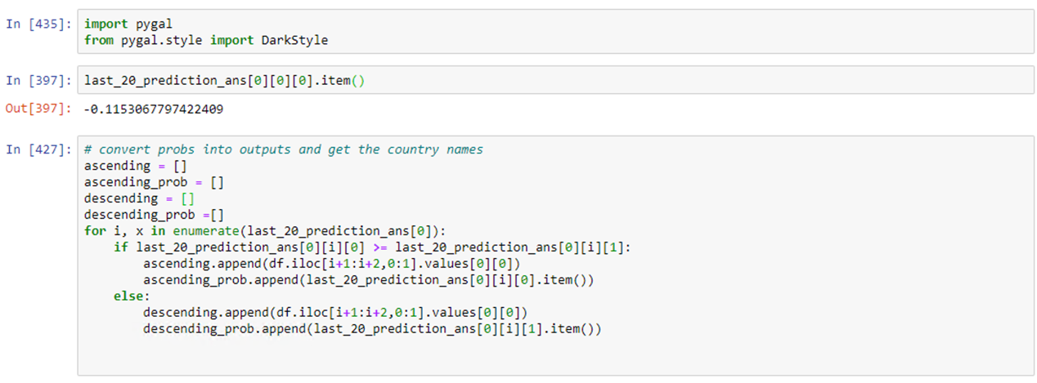

將每個國家的最後20天的增減幅度當成input輸入，會輸出經過更新的參數預估出明天會上升或下降，將會上升的加入ascending的list, 下降的加入descending的list。

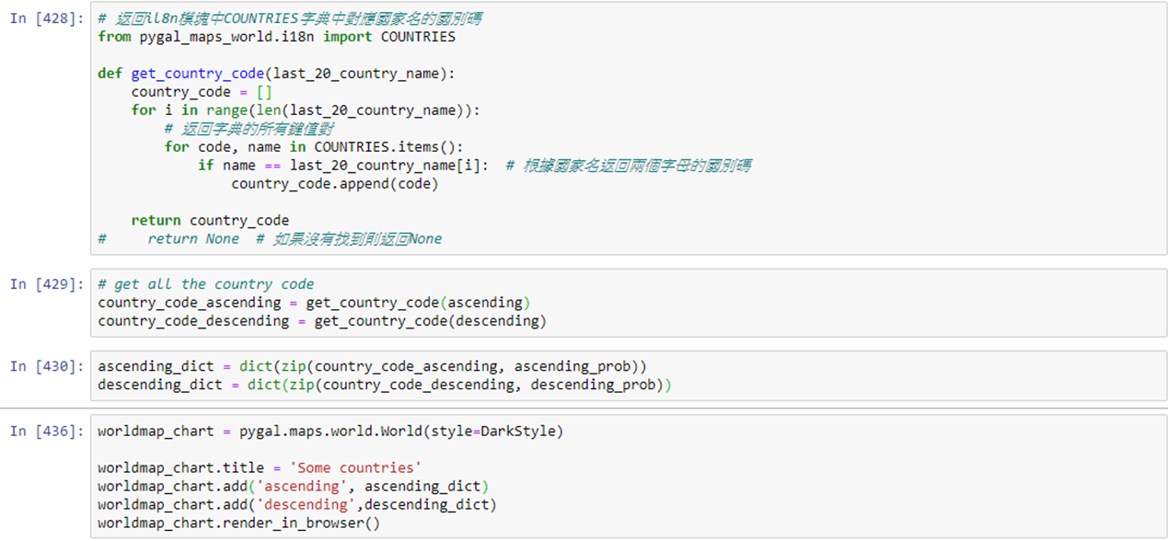

將取出的國家名稱替換成相對的國家簡稱，並畫出地圖。

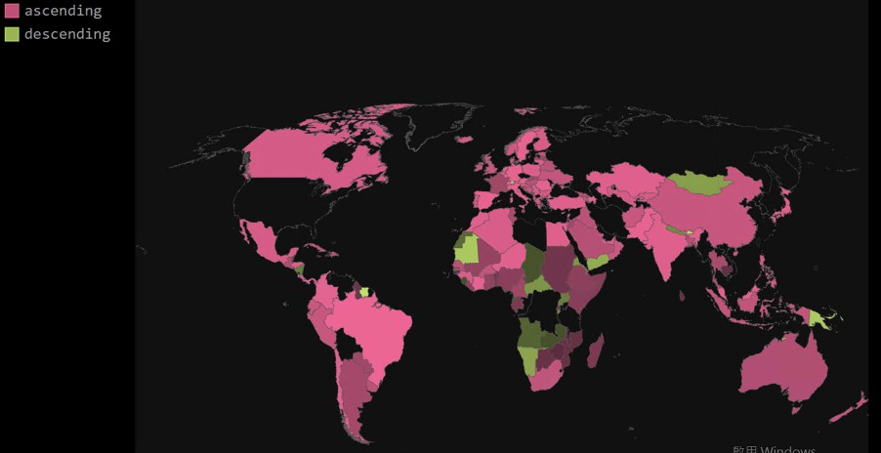

從interval的調整看起來，以14天來預估是最準的，可能跟病毒的潛伏期有關係，而30天是三個比對組中表現最差的一個。而三個模型之間的好壞通常是GRU、LSTM表現較好，可能跟他的長短期記憶特性有關係，可以說當從RNN轉到LSTM、GRU時，引入了越來越多的控制旋鈕，它們根據訓練後的權重來控制輸入的流量和混合。因此，在控制輸出方面帶來更大的靈活性。因此，LSTM、GRU為我們提供了最大的可控制性，從而獲得了更好的結果。但同時也帶來了更高的複雜性和拉低效率。

Problem_2:

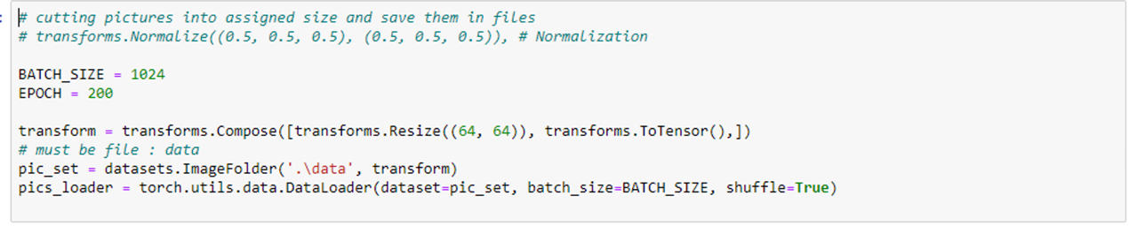

關於資料處理的部份，我把全部的圖片都調整為64*64，保持彩色狀態，並轉換型態丟進loader裡面等待訓練。

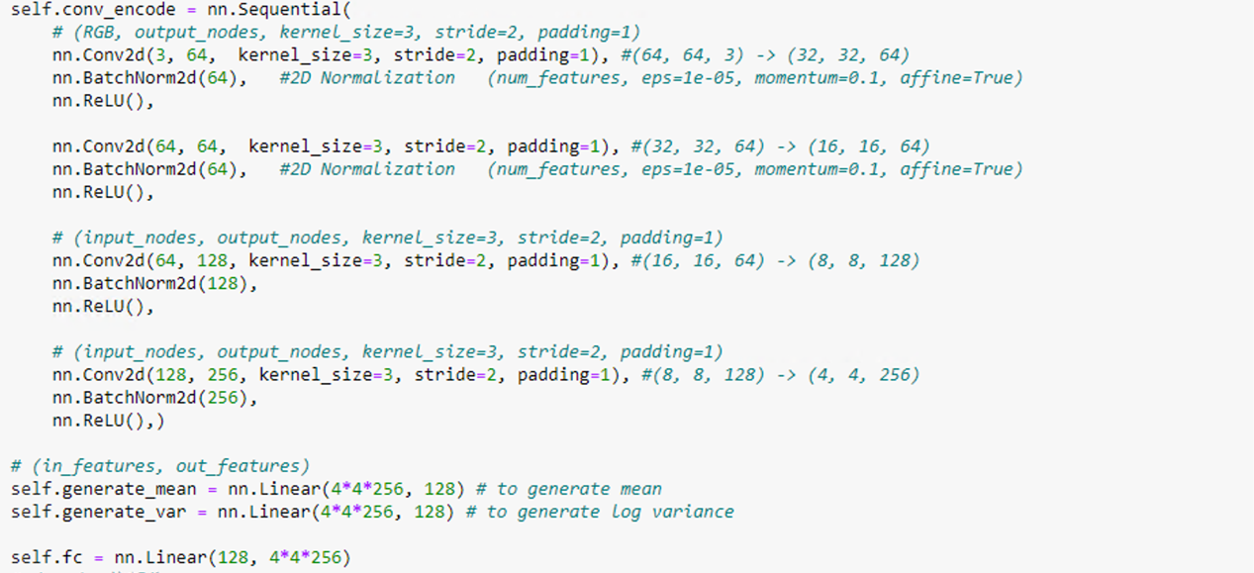

在模型部分，我建立了四層CNN神經網路，encode部分每層的設定都是kernel_size=3, stride=2, padding=1，另外input, output的數量都註解在旁邊。



Decode部分每層的設定都是kernel_size=3, stride = 2, padding = 1, output_padding = 1，另外input, output的數量都註解在旁邊。

* 用正常Kullback-Leibler (KL) term in ELBO：

Epoch = 300, Batch size = 1024

learning curve of ELBO:

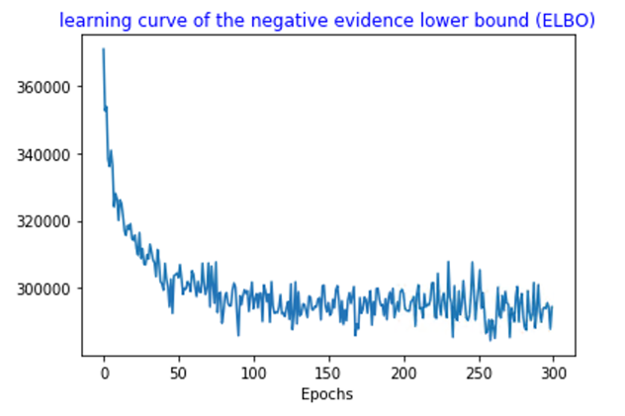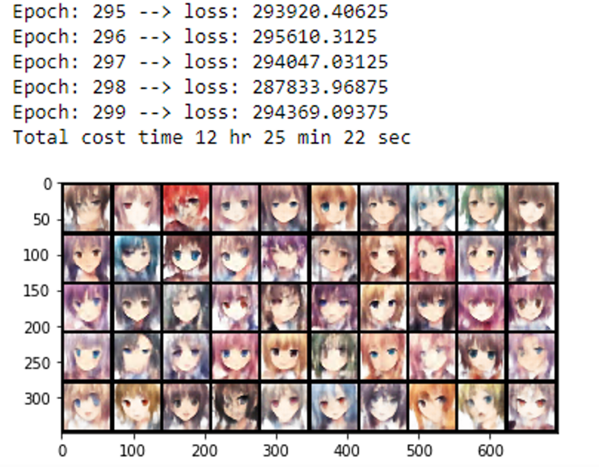

Show examples reconstructed by your model:

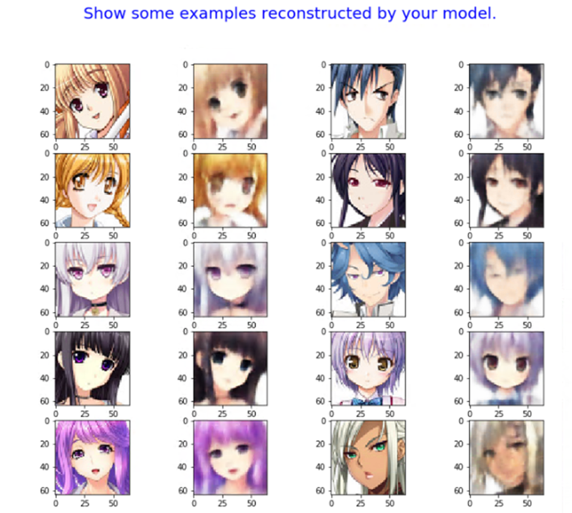

Synthesize some examples when your model is well-trained:

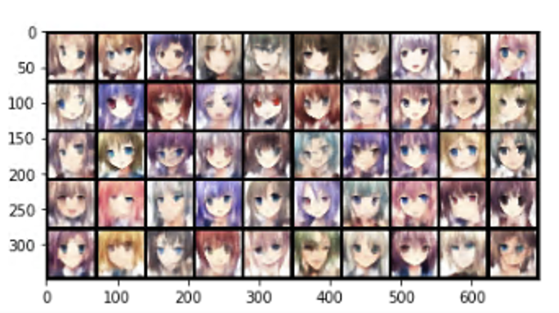

Synthesized images based on the interpolation of two latent codes z between two real samples:

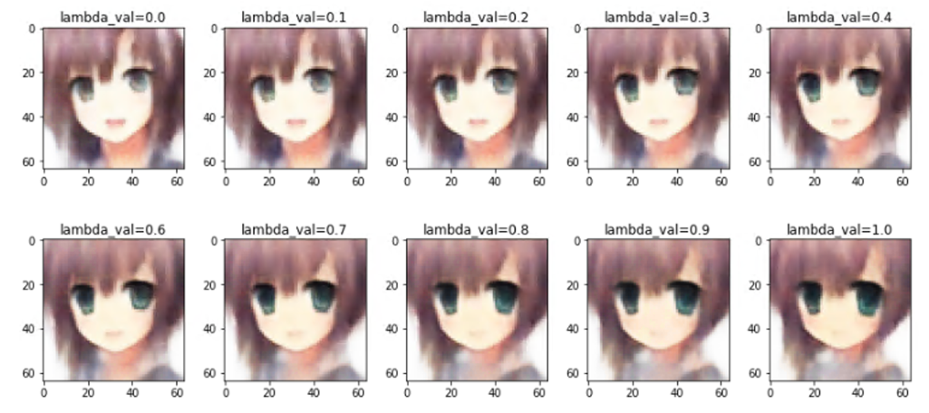

* Multiply the KL term by 0 in ELBO:

learning curve of ELBO:

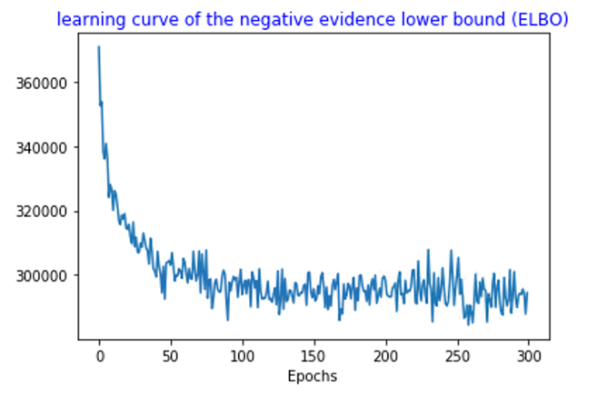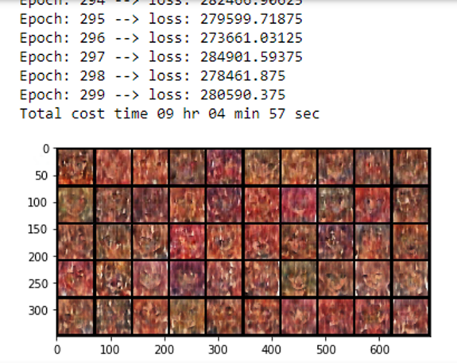

Show examples reconstructed by your model:

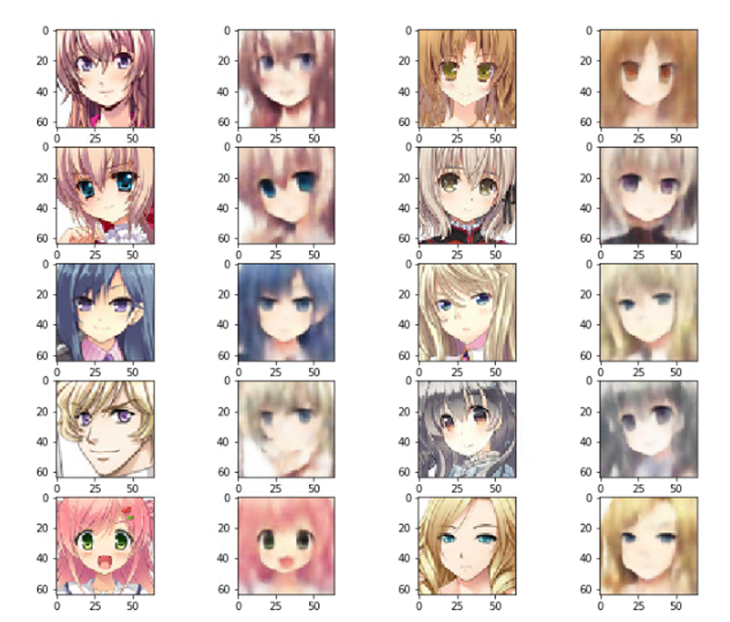

Synthesize some examples when your model is well-trained:



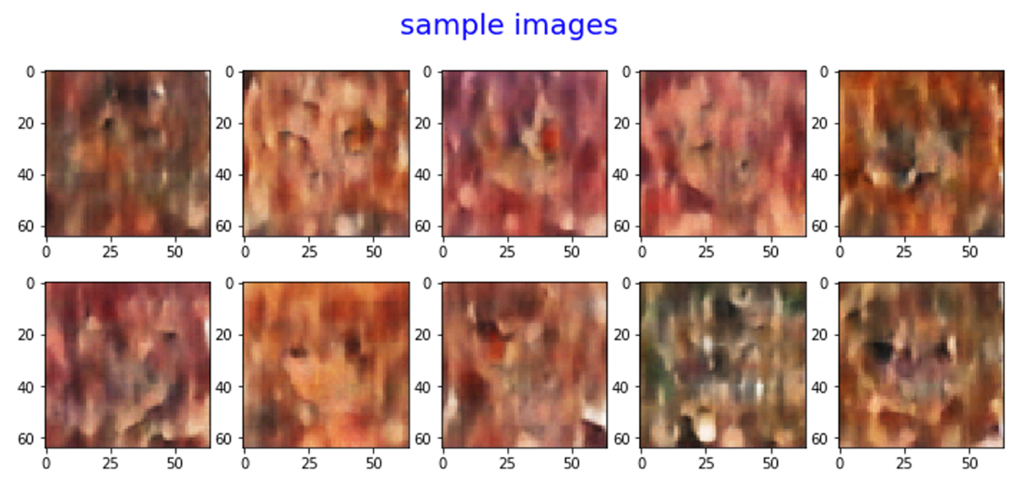

(epoch = 300)

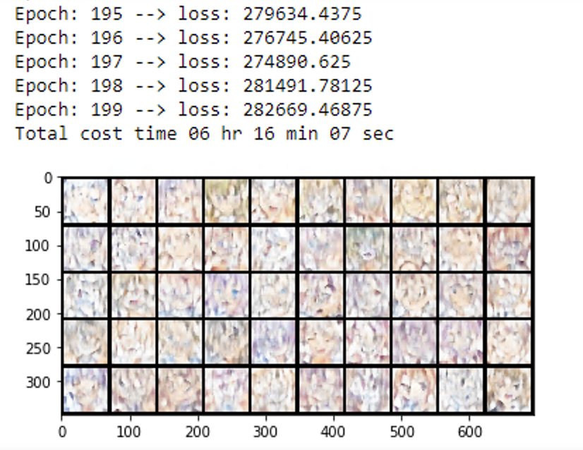

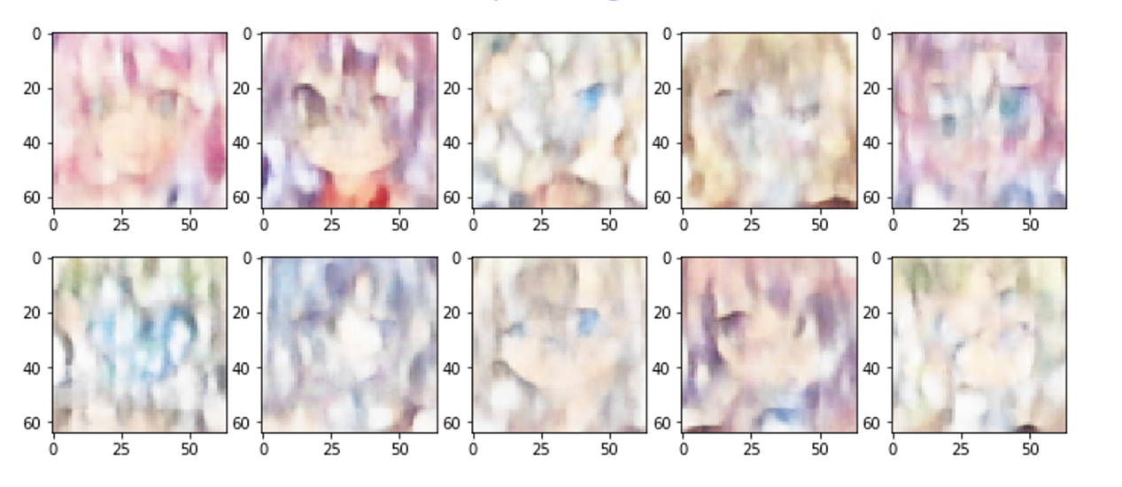

(epoch = 200)

Synthesized images based on the interpolation of two latent codes z between two real samples:

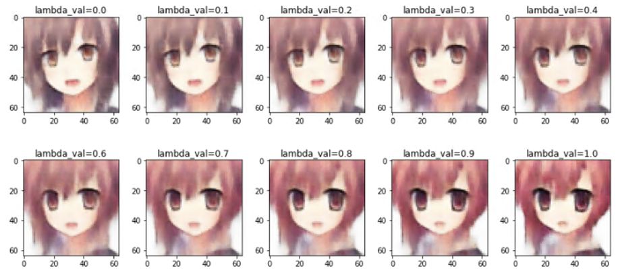

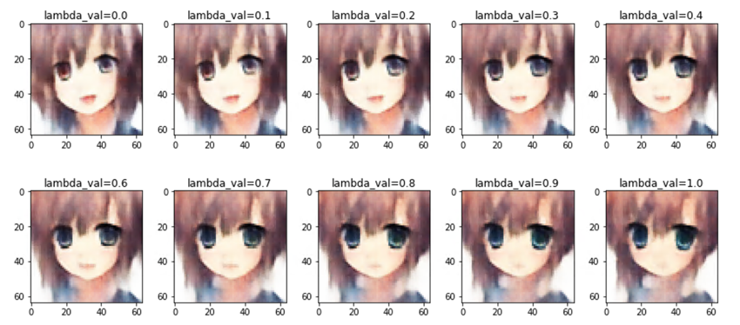

* Multiply the Kullback-Leibler (KL) term in ELBO by 100 in your loss

learning curve of ELBO:

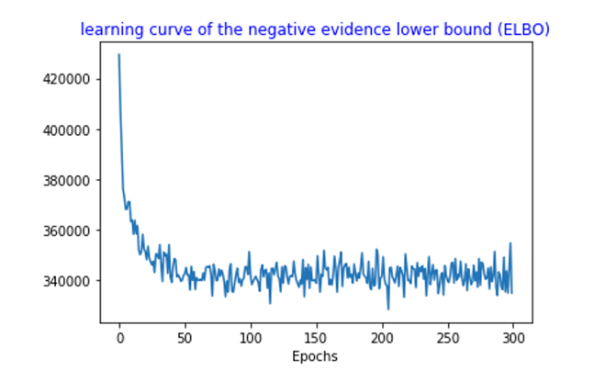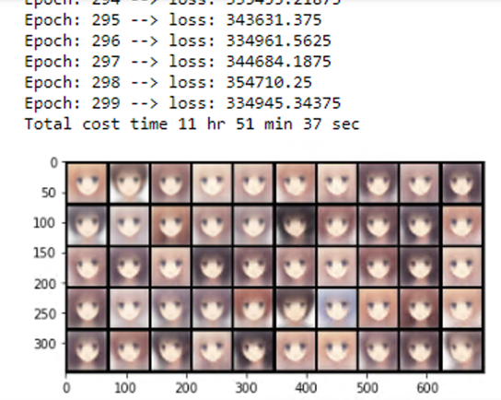

Show examples reconstructed by your model:

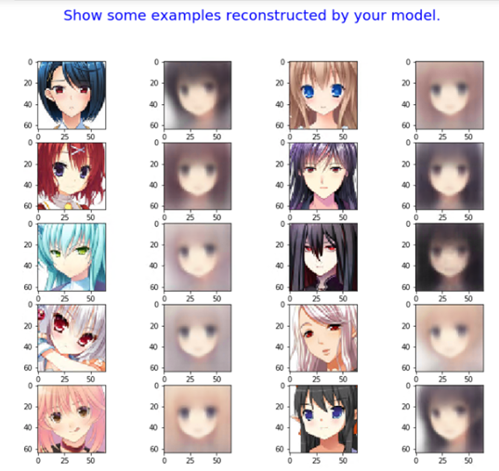

Synthesize some examples when your model is well-trained:



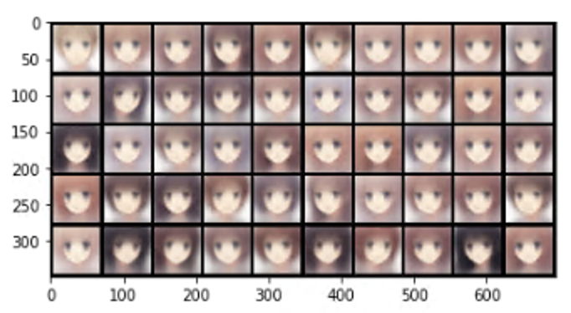

Synthesized images based on the interpolation of two latent codes z between two real samples:

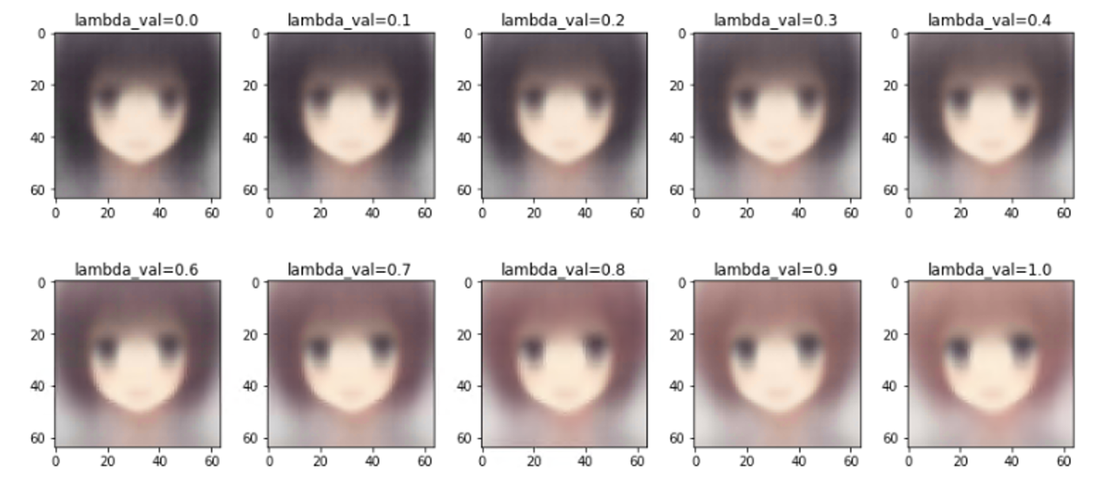

討論：

當使用一般的KL項時，loss大概落在29萬，reconstruct的圖片還不錯，訓練完後自己重建sample的時候也是表現最好的一個。

KL項乘以0時，loss大概落在28萬，reconstruct的圖片跟沒調整過KL項的差不多，但訓練完後自己重建sample時幾乎都生成很模糊的圖片。

KL項乘以100時，loss大概落在33萬，reconstruct的圖片是最模糊的一個，而且幾乎都生成差不多的樣子，且訓練完後自己重建sample時也幾乎長得差不多。

KL項可以衡量兩個隨機分佈之間的距離，當兩個隨機分佈相同時，它們的KL項為零，當兩個隨機分佈的差別增大時，它們的KL項也會增大。由結果可見調整KL項會明顯的影響訓練結果，且從結果看起來不調整的訓練結果是最好的。